GRUPA „Liski” i „Sówki”
Data: 06.04.2021r. – wtorek
ZADANIA DODATKOWE DLA CHĘTNYCH
- Utrwalanie wiersza

Wiersz J. Jabłońskiego pt.: „Marzec”

W marcu przyszła wiosna.
Jak zwykle, co roku,
Nagle kolorowo
Zrobiło się wokół.

Zniknęły gdzieś zaspy,
Stopniał lód na rzekach,
Zbudziły się misie
I pszczółki w pasiekach.

Każdy się uśmiecha,
Każdy jest radosny.
I tylko bałwanek
Nie cieszy się wiosny.

- Pierwsze oznaki wiosny - zabawa w ruchu, ćwiczenia dla dzieci

https://www.youtube.com/watch?v=iH2zc5tkHPo

- Wypełnij kolorami odpowiednie pola poniżej, aby powstał napis WIOSNA. (rys.1)

- Rozkoduj ukryte wiosenne obrazki. (rys. 2 i rys. 3)

Rysunek 1
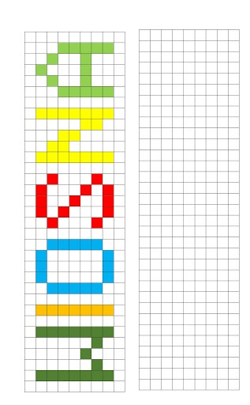

Rysunek 2
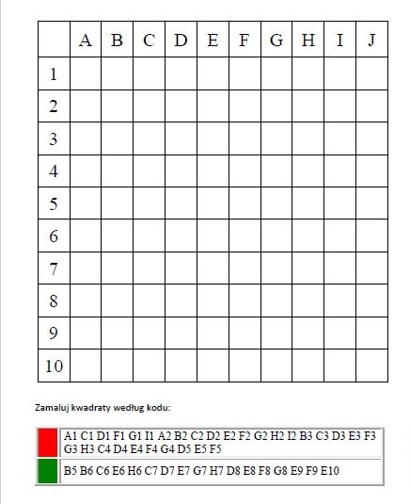

Rysunek 3
